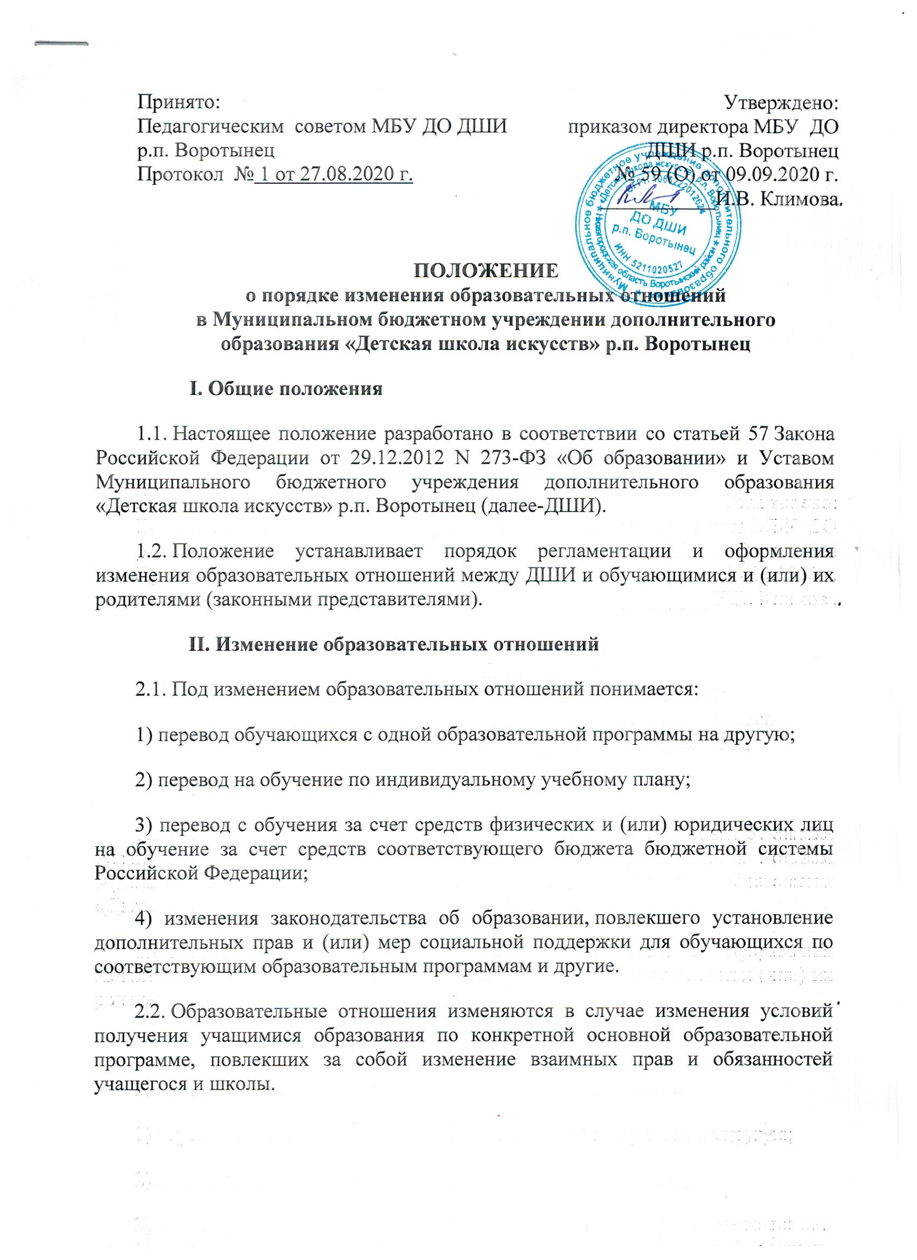

2.3.​ Образовательные отношения могут быть изменены как по инициативе учащегося и (или) родителей (законных представителей) несовершеннолетнего учащегося по их заявлению в письменной форме, так и по инициативе школы.
2.4.​ При решении родителей (законных представителей) перехода с одной образовательной программы на другую (при наличии мест), а так же получения образования учащимися по индивидуальному учебному плану родители (законные представители) информируют об этом выборе директора школы и подают в его адрес письменное заявление.
2.5.​ Основанием для изменения образовательных отношений является приказ директора.
2.6.​ Если с учащимися и (или) родителями (законными представителями) несовершеннолетнего учащегося заключен договор об оказании платных образовательных услуг, на основании необходимости внесения соответствующих изменений в такой договор издается приказ.
2.7.​ Права и обязанности учащегося, предусмотренные законодательством об образовании и локальными нормативными актами школы изменяются с даты издания приказа или с иной указанной в нем даты.

